**就业流程第一步：毕业生生源信息核对**

毕业生生源信息关系到就业推荐表办理、就业协议书网签、去向登记和确认、上海和北京等地户籍申请等，注意事项如下：

**一、时间节点：**毕业前一年的在10月20日之前完成

**二、核对对象：**

应届毕业生及往年延毕至今的学生（双证，含全日制和非全日制）。培养方式为“定向”“委培”的研究生不需核对。

能确定如期毕业的同学（含3月、6月和11月毕业）务必核对生源信息；若确定不能如期毕业的，请同学务必对“预计毕业日期”进行修改，其他信息可暂不核对。

**三、核对流程**

1.同学本人使用微信小程序“中国科大就业服务平台”，填写姓名、学号、身份证登录。

2.点击首页“生源信息”，依次核对学籍信息、个人基本信息、本人及家庭联系方式，修改后点击“确认并保存”。核对要求和说明见附件1。

**四、就业推荐表办理及网签说明**

1.毕业生确认生源信息后，可在小程序中自行制作并打印《中国科学技术大学毕业生就业推荐表》。

2.每年的**10月20日起**，应届毕业生（含延毕）可通过小程序的网签平台与用人单位进行就业协议书的网络签约。已经毕业离校的同学随时都可以通过微信小程序网签。

3.就业推荐表办理及网签的具体流程请参考学校就业信息网“就业流程”模块。

**“就业推荐表”办理流程 毕业生就业协议网签通知**

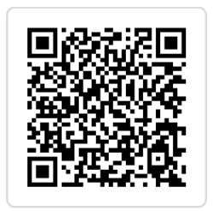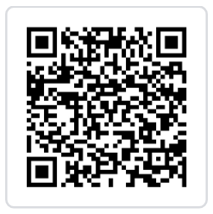

以上通知请同学们相互转告并及时办理，如有登录不上及其他问题，请与科大就业办联系，电话：0551-63602554。

**附件1 毕业生生源信息核对各字段要求和说明**

|  |  |  |
| --- | --- | --- |
| **字段名称** | **填写要求** | **备注说明** |
| 姓名 | 学校统一导入基础数据，如有变更请根据实际情况修改 |  |
| 性别 |  |
| 学号 |  |
| 考生号 |  |
| 学历 |  |
| 证件号码 |  |
| 院系名称 |  |
| 班级名称 |  |
| 专业名称 | 要与毕业证一致 |
| 学历类型 |  |
| 师范生类别 | 我校均为“非师范生” |
| 培养方式 | 如培养方式为“定向”或“委培”，需填写“定向或委培单位”字段 |
| 学制 | 硕士：2或2.5或3：博士：3或4；直博：5或6 |
| 入学日期 |  |
| 毕结业结论 | 默认值为“毕业” |
| 生源所在地 | 按毕业生实际情况填写 | 填写到区（县）一级。户口未迁入科大的，以当前个人户口所在地为生源地；户口迁入科大的，以父母当前户口所在地为生源地 |
| 民族 |  |
| 政治面貌 |  |
| 困难生类别 |  |
| 优秀毕业生 | 指获得“XXXX年安徽省普通高等学校品学兼优毕业生”称号 |
| 档案是否转入学校 |  |
| 户口是否转入学校 |  |
| 预计毕业日期 | 应届生不能如期毕业的，请务必更改 |
| 联系电话 |  |
| 电子邮箱 |  |
| QQ |  |
| 家庭联系电话 |  |
| 详细地址 | 毕业生本人或家庭地址 |
| 邮政编码 |  |